Рабочий лист по теме Цветок, его строение и значение
Фамилия, имя___________________________________________класс 6
Этапы урока | Задания |  | Критерии оценивания, самооценка
1.Опреде-лите тему урока | 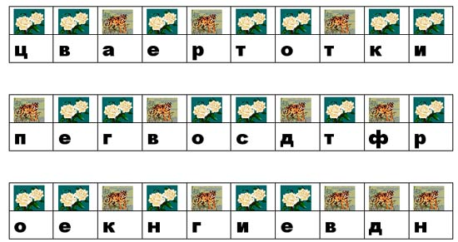 |  | 3 балла – ошибок нет  2 балла – 1 ошибка  1 балл – 2 ошибки  0 баллов – более 2 ошибок  Самооценка:
2.Работа в группах | 1 группа: Что такое цветок? цветоножка и цветоложе? (стр 61) Найдите под каким номером оно изображено на карточке. Вырежьте и наклейте на ватман на доске свою модель. Представь результаты работы группы.  2 группа: Что такое околоцветник из чего состоит? (стр 61) Найдите под каким номером изображены на карточке чашечка и венчик, раскрась Вырежьте и наклейте на ватман на доске свою модель  Представь результаты работы группы.  3 группа: А что же является главными частями цветка? (стр 61-62)  Найдите под каким номером изображены на карточке тычинки и пестик , раскрась Вырежьте и наклейте на ватман на доске свою модель  Представь результаты работы группы. |  | 5 баллов – нет ошибок  4 балла – 1-2 ошибки  3 балла – 3 – 4 ошибки  0 баллов – более 4 ошибок  Самооценка:
3. Определение «цветок» | 1.Цветок – это_____________________________________________  _____________________________________________________  _____________________________________________________ |  | 1 балл
4.Части цветка | 2.Прослушайте выступление групп и подпишите части цветка, раскрасьте цветок  1.____________________________ 2.________________________  3.____________________________ 4._________________________  5.___________________________ 6._________________________  7.___________________________ 8._________________________  9.__________________________ 10.___________________________  11._____________________________  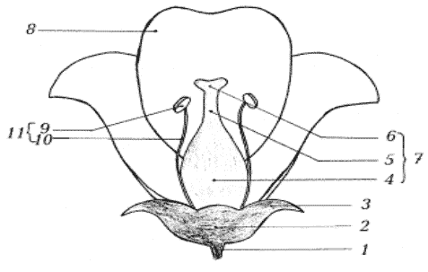  Найди материал и сделай стендовый доклад или сообщение «Цветы в легендах»; «Цветы на гербах разных стран»  Сделайте модель цветка  Подготовь сообщение «Цветы из Красной книги ЕАО»  Список используемой литературы:Вывод: Цветок состоит из________________________________________________________________________________________  ______________________________________________  ______________________________________________ |  | 5 баллов – нет ошибок  4 балла – 1-2 ошибки  3 балла – 3 – 4 ошибки  0 баллов – более 4 ошибок  Самооценка:
Функции частей цветка | 3.Прочитайте текст и выполните задание на соответствие. К частям цветка из первого столбца подставьте номера функций из второго столбца.  Цветок — довольно сложный и по природе своей уникальный орган растений, это не что иное, как укороченный побег, при этом лепестки, пестики, тычинки и чашелистики представляют собой видоизмененные листья. Основная его функция — это половое размножение организма. Цветок размещается на верхушке побега. Стебель побега плавно переходит в цветоножку. Она кверху расширяется, образуя так называемое цветоложе — именно к нему и крепятся все остальные части цветка. Чашечка с чашелистиками помогает защитить развивающийся цветок. Венчик представляет собой совокупность лепестков. Как правило, именно они и являются самой заметной частью цветка. Они могут срастаться между собой или оставаться свободными. Основные функции венчика — это защита от высоких температур днем, предохранение от переохлаждения ночью, защита от солнечных лучей, а также привлечение насекомых–опылителей. Тычинки являются местом образования и созревания пыльцы растения, которая играет важную роль в размножении. Их количество может варьировать от одной до нескольких сотен. Пестик — один из основных органов цветка. Из завязи пестика образуется плод с семенами  Название частей цветка Цифра Строение  Цветоножка 1.Имеют яркую окраску. Привлекают насекомых для опыления.  Цветоложе 2.Из завязи пестика развивается плод.  Чашечка с чашелистиками 3.Образование и созревание пыльцы  Лепестки 4.Защита развивающихся частей цветка  Тычинки 5.Прикрепляет к стеблю.  Пестик 6.Располагаются чашелистики, лепестки, тычинки и пестик. |  | 5 баллов – нет ошибок  4 балла – 1-2 ошибки  3 балла – 3 – 4 ошибки  0 баллов – более 4 ошибок  Самооценка:
 |  | У вас на столах лежат маленькие цветы герани. Дайте характеристику цветка (работа в парах)  1 Тип цветка  а)однополый мужской б)однополый женский в)обоеполый  2.Тип околоцветника  А)простой Б) двойной  3.Число тычинок  А)тычинок нет Б) 5 в)6 г) неопределенное число  4) число пестиков  А) нет Б) 1 в) много | 4 балла  Самооценка:
 | Подсчитайте итоговый балл  20-23 балла- «5» 10-15 баллов- «3»  16-19 баллов – «4» меньше 9 баллов – надо стараться |  | Самооценка:
Оцените свою работу | Розовый – Узнал много нового! Было над чем подумать!  ОРАНЖЕВЫЙ – Я все хорошо понял, мне было интересно! Цель достигнута!  ЖЕЛТЫЙ - Тему усвоил! Она мне пригодится в жизни! Полезно!  СИНИЙ – Мне не все удалось, я могу лучше! Мне надо больше стараться!  КРАСНЫЙ - Я не удовлетворен занятием! Сложно! Я ничего не понял.
Д/з | §11; Найди материал и сделай стендовый доклад или сообщение «Цветы в легендах»; «Цветы на гербах разных стран»  - Сделайте модель цветка  - Подготовь сообщение «Цветы из Красной книги ЕАО»

